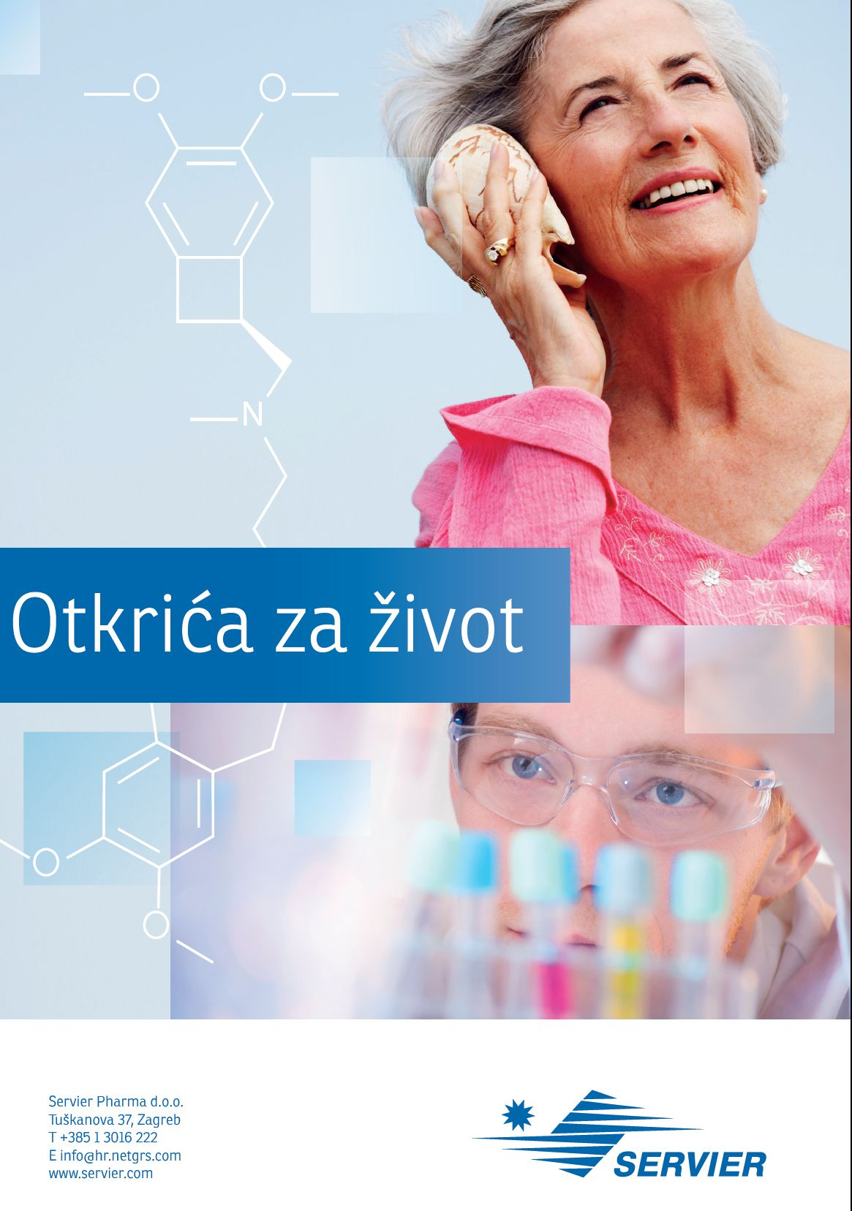
Poštovana/i,

Oktal Pharma (zastupstvo Servier) Vas sa zadovoljstvom poziva na webinar sa temom:
.
“Neprepoznati rizik:Maskirana hipertenzija”

Prof.dr.med.sci. Šekib Sokolović, internista-kardiolog
Klinika za bolesti srca, krvnih žila I reumatizma, KCUS

Mr.med.sci.dr. Nirvana Šabanović Bajramović, internista-kardiolog
Klinika za bolesti srca, krvnih žila I reumatizma, KCUS

Prof.dr.med.sci. Mirna Alečković Halilović, internista nefrolog
Klinika za interne bolesti, Odjeljenje za nefrologiju i hemodijalizu, UKC Tuzla

11.5.2021.godine, 17.00 sati
Link za pristupanje webinaru: Click here to join the meeting
(Pritisnuti CTRL+lijevi klik na link)

Webinar će biti bodovan od strane ljekarskih komora Kantona Sarajevo I Tuzlanskog Kantona.
Molimo da se webinaru pridružite sa navedenim imenom I prezimenom.
Oktal Pharma d.o.o. (Servier)

